**Сынып: 6 «А»**

**Тақырыбы:  Ауған соғысы.**

**Мақсаты:** Ауған соғысының тарихымен таныстыру. Соғыстың қасіретін ұғындыру

**Міндеттері:**

Өз Отанына шексіз берілген патриоттық рухы жоғары, қайсар жауынгер ағалар ерлігін үлгі ету.

Ауған соғысында опат болған жауынгерлердің рухына тағзым етуге, есімдерін қастерлеуге тәрбиелеу.

**Көрнекілігі:**  видиоролик,презентация, нақыл сөздер, шарлар.

1 . Ұйымдастыру кезеңі

Оқушыларды түгендеу.

Батырлыққа уызынан жарыған,

Ер төркіні байрағынан таныған.

Өзі ақын, өзі әнші халыкта

Кім айта алар

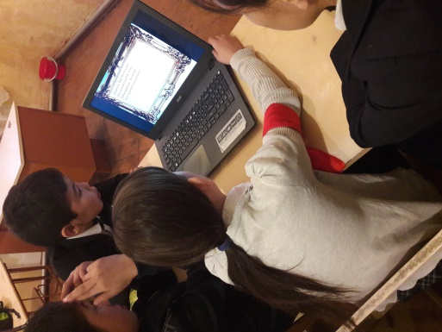Тапсырмалар

Суреттер

1979ж желтоқсан айында Кеңес үкіметінің ұйғаруымен Ауғанстан жеріне Кеңес әскерлерін енгізу туралы шешім қабылданды. Соғыс -зұлымдық. Жазықсыз төгілген қан. Тарих жылнамасынан өзінің қаралы, нәубәт жылдарымен орын алған зұлматтың бірі- Ауған соғысы.

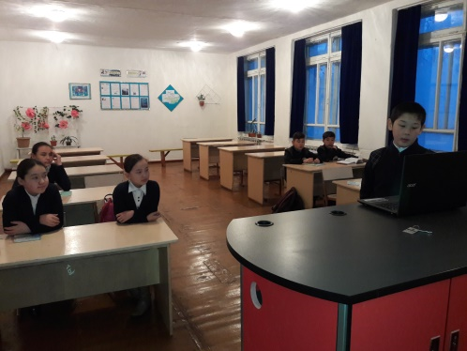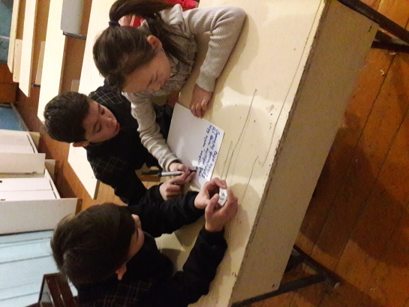

Қазақстаннан Ауған соғысына 22000 адам қатысып, олардың 761-і қаза тапты. 21 адам хабарсыз кетті. Бүгінгі таңда Қазақ елінде 10000-ға жуық ауған ардагерлері бар. Олардың 3000-дайы мүгедектер қатарында. Ауғандық ардагерлер қоғамы өкілдерінің сөзінше кеңес заманында мемлекет тарапынан бұларға айтарлықтай көңіл бөлінді. Ал қазіргі кезде аталмыш жеңілдіктерден мүлдем алынып тасталды.

**Сынып жетекшісі:** Шурыкпаева Г.Ж.